План отключений потребителей
Дата | Время | Отключаемые объекты и  территории | Причина отключения
15.11.23 | с 14-00 до 17-00 | с. Октябрьское - Школа | Замена Т-1 в ТП-74
15.11.23 | с 10-00 до 17-00 | с.Уйское, часть улиц Кирова, Ленина, Таращенко, Фрунзе.  Организации: Центр занятости. | ВЛ 0,4кВ №2 от ТП-423 замена провода.

Уважаемые потребители электроэнергии!
Во времени отключения и включения объектов будут незначительные корректировки, но объект не может быть обесточен ранее заявленного времени.
Возможны незапланированные перерывы в электроснабжении для производства внеплановых кратковременных работ и ликвидации аварий без предупреждения.
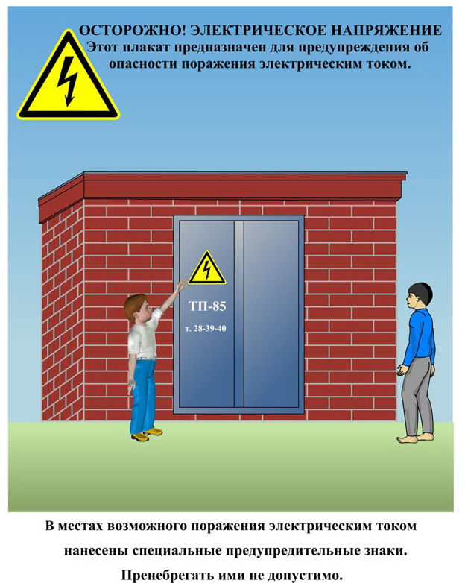
Сообщите о возможных местах поражения электрическим током!
Телефон диспетчера РЭС 3-13-01 круглосуточно.

